SISTEMA DE GESTION DEL PROCESO DEL PROYECTO DE TITULO
AVANCE #3

Asignatura: Taller de Ingeniería en Software
Carrera: Ingeniería (e) Computación e Informática
Profesora: Alejandra Segura
Fecha: 28 de Marzo del 2014
Avance N° 3
AVANCES POR ROLES
El siguiente documento describe los roles de cada integrante del grupo de trabajo, en el sistema de gestión de proceso del proyecto de título. El sistema a desarrollar esta dentro de los requerimientos de la asignatura Taller de Ingeniería en Software.
Detalle avance por rol:
- Alejandro Lorens: Se organizaron 3 inspecciones a la semana, incluyendo las clases de Taller de Ingeniería en Software para el desarrollo de la arquitectura del sistema a través del diagrama de casos de uso y el modelo relacional, con lo cual se desarrolló un script inicial de la base de datos.
Además, se redacto y revisaron los resultados de las inspecciones, para la entrega del avance del día viernes 4 de abril del 2014.

La siguiente tabla muestra detalle de las reuniones.
Horario – Lugar | Detalle
Martes 1.04.2014 - 16:00 Horas  Edificio Tecnológico UBB | Perfeccionamiento de la arquitectura del sistema a través de diagrama de casos de uso.  Actualización de la duración de los trabajos.
Jueves 3.04.2014 – 15.00 Horas  Edificio Tecnológico UBB | Discusión y revisión de la arquitectura del sistema (realizando el modelo relacional), así como también el script de la base de datos.

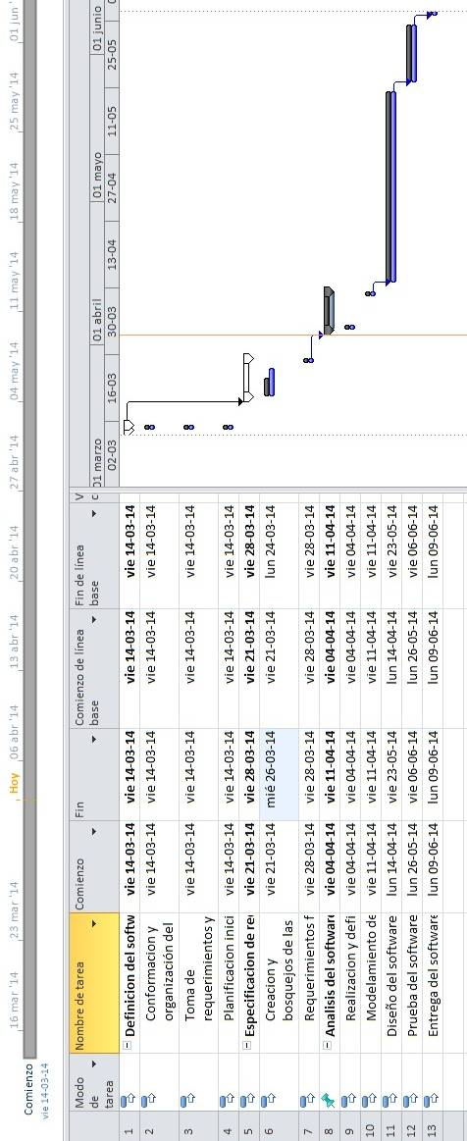
A continuación
Carta Gantt con Línea Base

